Những bài học kinh nghiệm Kỳ 78
- Mối nguy hiểm không được nhận diện từ cánh bướm chặn lửa (Fire Damper) gây ra tai nạn chấn thương
Trong một đợt kiểm tra của PSC, thanh tra viên yêu cầu thuyền viên buồng máy vận hành hoạt động của một cánh bướm chặn lửa trên hệ thống thông gió buồng máy bằng cách gạt cần điều khiển để đóng cánh bướm lại.
Thuyền viên nắm cần gạt ở phần giữa và kéo để đóng cánh bướm. Cánh bướm đóng lại rất nhanh đến vị trí đóng hoàn toàn rồi dừng lại khi chạm vào khối chặn giới hạn (limiter block) được hàn cố định. Do thuyền viên cầm cần gạt ở phần giữa nên ngón tay của anh này đã bị kẹt giữa tay đòn của cần gạt và khối chặn, dẫn đến bị ép mạnh và gây chấn thương nghiêm trọng. Cả tay đòn của cần gạt lẫn khối chặn đều không có bất kỳ dấu hiệu hay cảnh báo nào để chỉ ra mối nguy hiểm này.
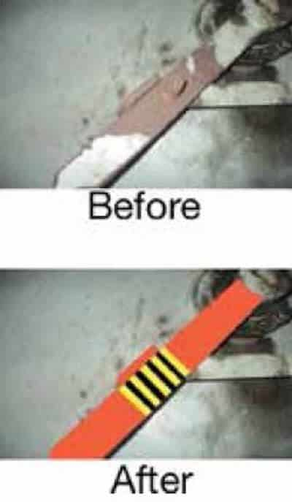
Ngoài việc không nhận ra và cảnh báo mối nguy hiểm này, một yếu tố khác góp phần dẫn đến tai nạn là các cánh bướm chặn lửa của buồng máy có thể không được vận hành thường xuyên. Vì vậy, thuyền viên có thể ngần ngại khi thao tác đóng các cánh bướm này hoặc không quen thuộc với đặc điểm vận hành của từng cần gạt cụ thể.

Bài học kinh nghiệm
- Xác định và nhận diện đầy đủ tất cả các mối nguy hiểm ở trên tàu. Mỗi sự cố suýt xảy ra (near miss) hoặc tai nạn đều là cơ hội để nhận diện các mối nguy hiểm và áp dụng các biện pháp giảm thiểu rủi ro.
- Thực hành thao tác đóng các cánh bướm chặn lửa của buồng máy cùng với thuyền viên khi tàu đang ở cảng và máy chính không hoạt động. Thuyền viên càng quen thuộc với từng cần gạt thì càng có thể thao tác nhanh chóng và hiệu quả trong trường hợp khẩn cấp hoặc khi có đợt kiểm tra của PSC.

Sỹ quan trực ca máy bị chấn thương nghiêm trọng
Trong khi tàu đang neo, sỹ quan trực ca máy (EOW) yêu cầu thợ máy ở lại buồng điều khiển buồng máy trong khi anh đi bổ sung dầu bôi trơn cho máy nén khí. Ít phút sau, thợ máy nghe thấy tiếng kêu lớn của EOW. Anh lập tức chạy đến kiểm tra và phát hiện EOW đang nằm dưới chân cầu thang trong tình trạng đau đớn dữ dội. Thợ máy ngay lập tức quay trở lại phòng điều khiển buồng máy để phát báo động.
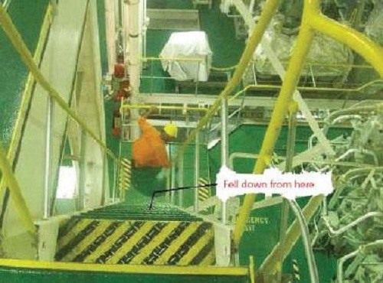
Kiểm tra ban đầu cho thấy đầu gối và khuỷu tay trái của EOW bị bầm tím nghiêm trọng. Anh cũng bị đau dữ dội ở lưng và không thể tự cử động. Nạn nhân được đưa vào phòng điều khiển buồng máy để sơ cứu, sau đó được bố trí đưa vào bờ để tiếp tục điều trị y tế.
Cuộc điều tra của tàu xác định rằng EOW đã đi xuống cầu thang với một tay vịn lan can, tay còn lại cầm một can dầu bôi trơn máy nén khí có dung tích 1 gallon. Khi xuống đến bậc thang thứ tư, anh bị trượt chân. EOW cố gắng bám vào lan can bằng tay còn lại nhưng không thể kiểm soát được cú ngã và bị lăn xuống khoảng 15 bậc thang đến sàn của tầng phía dưới.
Nạn nhân có đội mũ bảo hộ an toàn, và đây có thể là yếu tố giúp anh tránh được chấn thương ở đầu.
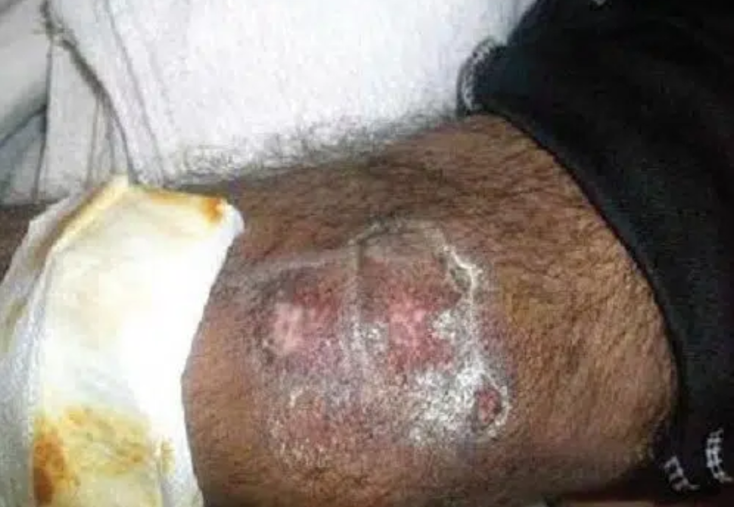
Biện pháp khắc phục
Sau sự cố, toàn bộ thuyền viên được tập hợp để Thuyền trưởng nhắc lại tầm quan trọng của việc lên xuống cầu thang và thang đứng đúng cách. Thuyền viên được nhắc nhở rằng khi lên hoặc xuống thang, phải luôn sử dụng cả hai tay để bám vào lan can hoặc tay vịn.
Mọi vật dụng cần mang theo nên được đựng trong túi đeo hoặc túi xách phù hợp để cả hai tay vẫn có thể bám chắc vào tay vịn. Trường hợp vật nặng hoặc cồng kềnh, nên dùng túi hoặc xô kết hợp với dây để nâng hoặc hạ thay vì mang theo khi leo hoặc xuống thang.
- Tai nạn điện giật nghiêm trọng làm nổi bật các thực hành an toàn tốt
Một tàu đang tiến hành vệ sinh hầm hàng. Một thuyền viên cần thêm ánh sáng nên quyết định đấu nối một đèn chiếu sáng hầm hàng vào ổ cắm điện trong hầm hàng để cải thiện tầm nhìn. Khi đang cắm phích điện vào ổ cắm, anh đã bị điện giật nghiêm trọng.
Nạn nhân được đưa đến bệnh xá của tàu trong tình trạng nửa tỉnh nửa mê để được điều trị. Sau một thời gian, anh tỉnh lại và tình trạng sức khỏe dần ổn định.
Qua điều tra, các nguyên nhân sau đã được xác định:
- Tay và quần áo của thuyền viên đều bị ướt do công việc vệ sinh hầm hàng đang diễn ra.
- Nắp của cụm phích cắm đang ở trạng thái chạm mát (nối đất ngoài ý muốn/ground fault).
- Cụm phích cắm được chế tạo bằng đồng thau (brass), là vật liệu dẫn điện.
- Các đầu cốt cách điện phù hợp không được sử dụng để đấu nối dây điện bên trong ổ cắm. Một trong các dây điện được đấu nối không đúng cách, khiến dây chạm vào thân bằng đồng thau của cụm phích cắm và làm thân phích cắm bị mang điện.
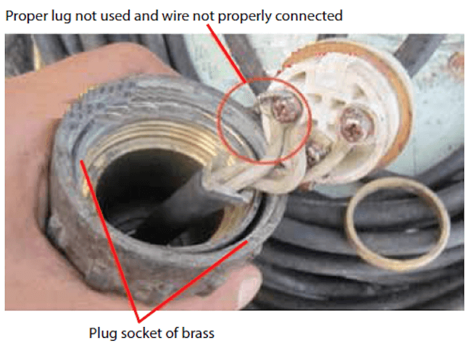
Bài học kinh nghiệm
- Dây tiếp đất phải luôn được đấu nối đúng cách bên trong ổ cắm. Nên sử dụng đầu cốt tròn (R-type) có cách điện để đấu nối các dây điện vào ổ cắm.
- Nếu phích cắm hoặc ổ cắm được chế tạo bằng vật liệu dẫn điện thì các mép bên trong phải được lót bằng gioăng cao su cách điện, đồng thời các điểm đấu nối dây phải được bọc kín bằng băng keo cách điện.
- Lý tưởng nhất là tất cả các phích cắm của đèn chiếu sáng hầm hàng nên được chế tạo bằng vật liệu không dẫn điện. Ổ cắm và công tắc phải là loại phù hợp để sử dụng trong môi trường hàng hải.
- Tuyệt đối không được thao tác với các thiết bị điện khi tay đang bị ướt.

Không kiểm tra tình trạng của các van trên boong dẫn đến tràn hàng
Một tàu chở Methyl Tertiary Butyl Ether (MTBE) đến cảng dỡ hàng, trong đó phần lớn các két hàng được nạp đến 98% dung tích. Lô hàng được chia thành hai phần và dự kiến dỡ riêng biệt nhau tại cùng một cầu cảng, sử dụng cùng một đường ống góp (manifold).
Sau khi tàu cập cảng, việc lấy mẫu hàng được tiến hành. Trong quá trình lấy mẫu, các van đáy ống vận hành bằng tay được mở và bơm hàng được khởi động ở tốc độ chậm từ phòng điều khiển hàng. Sau khi hoàn tất việc lấy mẫu, thuyền viên trên boong đã đóng các van lại.
Trên tàu này, tất cả các van vận hành bằng tay đều được buộc dây để biểu thị rằng van đã ở vị trí đóng. Sỹ quan trực ca được giao nhiệm vụ kiểm tra độc lập toàn bộ các van và đường ống trên boong nhằm xác nhận rằng chúng đã được thiết lập đúng cho công tác dỡ hàng.
Việc dỡ hàng bắt đầu từ các két trung tâm mạn trái và mạn phải số 7, với Đại phó và sỹ quan trực ca có mặt trong phòng điều khiển hàng. Ngay sau đó, thuyền viên trên boong thông báo rằng một trong các van áp suất/chân không (PV valve) thuộc cụm phía mũi tàu đã bắt đầu mở. Nghe thấy thông tin này, Đại phó lập tức kiểm tra áp suất của các két hàng phía mũi. Đồng thời, thuyền viên trên boong báo rằng hàng hóa đang thoát ra từ van PV của két số 1 mạn phải và ngay lập tức kích hoạt dừng khẩn cấp (emergency trip) các bơm hàng từ vị trí manifold.
Các quy trình ứng phó khẩn cấp theo Kế hoạch ứng phó ô nhiễm biển của tàu (SMPEP) được triển khai. Với đầy đủ trang bị bảo hộ cá nhân (PPE) theo quy định của công ty, thuyền viên đã thu gom lượng hàng rò rỉ (khoảng 400 lít) trên boong vào các thùng chống ô nhiễm. Sự cố tràn hàng đã được khống chế hoàn toàn ở trên tàu.
Sau khi hoàn tất công tác vệ sinh, Đại phó và Thuyền trưởng tiến hành kiểm tra toàn bộ hệ thống đường ống và van trên boong. Họ phát hiện van đáy ống của két số 1 mạn phải chưa được đóng hoàn toàn, mặc dù trên vô lăng van vẫn có buộc dây, tạo cảm giác rằng van đã được đóng kín. Trong khi đó, hệ thống giám sát hàng hiển thị báo động áp suất thấp của két trung tâm mạn trái số 7, và Đại phó đã xác nhận với thuyền viên trên boong rằng phía chân không của van PV của két này đang hoạt động.
Ngay sau đó, một tín hiệu báo động bằng âm thanh khác vang lên. Tuy nhiên, Đại phó cho rằng đây chỉ là báo động áp suất thấp của két trung tâm mạn phải số 7 nên không kiểm tra nguồn phát của tín hiệu báo động thứ hai.
Nhận xét
- Trước khi bắt đầu dỡ hàng, thuyền viên đã mở tất cả các van manifold trên tuyến ống của hàng MTBE. Điều này làm tăng áp suất trên các đường ống của toàn bộ các két chứa MTBE, khiến két số 1 mạn phải tiếp tục nhận hàng và dẫn đến việc hàng tràn ra boong thông qua van PV.
- Do két số 1 mạn phải đã được nạp tới 98% và đã ở mức báo động đầy, hệ thống không phát sinh thêm báo động mới khi két tiếp tục được nạp.
- Đại phó trong phòng điều khiển đã bỏ qua tín hiệu báo động áp suất cao của két số 1 vì nhầm tưởng đó là báo động áp suất thấp của két số 7 mạn phải.
- Thuyền viên làm việc tại manifold đã xử lý đúng khi lập tức kích hoạt hệ thống dừng khẩn cấp.
- Sau khi kiểm tra lại toàn bộ hệ thống đường ống và van hàng, công tác dỡ hàng được tiếp tục theo đúng các quy trình tiêu chuẩn của Công ty và ngành.
Nguyên nhân gốc rễ và các yếu tố góp phần
- Sai sót của con người: Thuyền viên không đóng hoàn toàn van đáy của két số 1 mạn phải sau khi hoàn tất việc lấy mẫu hàng.
- Sai sót của con người: Đại phó không xác định chính xác nguồn phát của tín hiệu báo động trong phòng điều khiển hàng.
- Cách thức vận hành tàu chở dầu không đúng: Mở thêm các van không cần thiết trong quá trình chuẩn bị dỡ hàng.
- Cách thức vận hành tàu chở dầu không đúng: Không kiểm tra trực tiếp tình trạng thực tế của các van vận hành bằng tay trên boong.
Biện pháp khắc phục
- Tiến hành điều tra và phân tích chuyên sâu sự cố trên tàu; xác định các quy trình khai thác hàng chưa phù hợp và triển khai các biện pháp phòng ngừa.
- Tổ chức khóa huấn luyện trên tàu về các nguyên tắc cơ bản của an toàn đối với tàu chở dầu cho toàn bộ thuyền viên boong.
- Khuyến cáo Thuyền trưởng tăng cường huấn luyện về khai thác tàu chở dầu bằng các video an toàn do công ty cung cấp.
- Chấm dứt việc sử dụng dây buộc để "xác nhận bằng mắt" tình trạng đóng/mở của các van vận hành bằng tay trên boong. Thuyền viên phải kiểm tra trực tiếp bằng thao tác thực tế và quan sát chỉ thị vị trí van để xác nhận chính xác van đang mở hay đóng.
- Theo Sổ tay khai thác tàu chở hóa chất của Công ty, việc thiết lập ban đầu của hệ thống đường ống và van hàng phải được Đại phó kiểm tra, xác nhận độc lập, chứ không chỉ dựa vào các lần kiểm tra trước đó.
- Nguy cơ gây tử vong do cáp thép trên cẩu giàn ZPMC
Việc tạm dừng hoạt động vì lý do an toàn trong ba ngày tại DP World Port Botany đã làm lộ rõ những vấn đề nghiêm trọng liên quan đến cáp thép nâng hạ trên các cẩu giàn, với khả năng ảnh hưởng đến các cảng sử dụng loại cẩu ZPMC tương tự ở Úc, New Zealand và nhiều nơi khác trên thế giới.
Chi nhánh Sydney của Liên đoàn Công nhân Hàng hải Úc (MUA) đã ban hành Cảnh báo An toàn sau đây.
Bối cảnh
Tại Hội nghị An toàn của Chi nhánh Sydney, các đại diện từ DP World Port Botany đã báo cáo về cuộc khủng hoảng liên quan đến cáp thép tại cảng của họ. Trong vòng 18 tháng, đã xảy ra 11 vụ đứt cáp thép nâng hạ. Chỉ nhờ may mắn mà các sự cố này chưa gây ra thương tích nghiêm trọng hoặc tử vong.
Điều tra của Đại diện An toàn và Sức khỏe (HSR) phát hiện các vấn đề nghiêm trọng
Sau hội nghị, các Đại diện An toàn và Sức khỏe (HSRs) cùng với Ủy ban An toàn đã thuê chuyên gia đánh giá. Báo cáo chuyên gia cho thấy lõi bên trong của cáp thép bị hư hỏng nghiêm trọng.
Nguyên nhân được xác định là do rãnh puly bị mòn hoặc sai kích thước, làm ép và phá hủy lõi cáp. Đây là một vấn đề có thể tồn tại ở tất cả các cẩu giàn ZPMC cùng loại đang được vận hành.
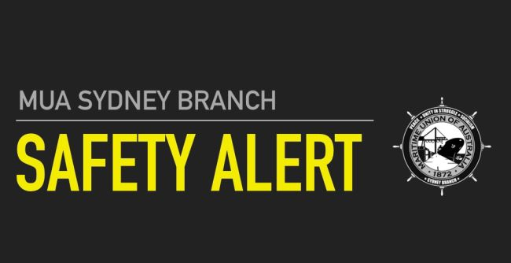
Người lao động hành động để ngăn ngừa tử vong
Sau khi nắm được thông tin này, người lao động nhận thấy họ đang phải đối mặt với nguy cơ tức thời bị thương tích nghiêm trọng hoặc tử vong mỗi khi làm việc gần các cẩu này. Toàn bộ hoạt động trên các cẩu bị ảnh hưởng đã được dừng trong bảy ca làm việc. Kể từ đó, người lao động cũng đã tiến hành các biện pháp nhằm xử lý tình trạng cáp không an toàn tại nhiều cảng khác của Úc, bao gồm Fremantle và Port Adelaide.
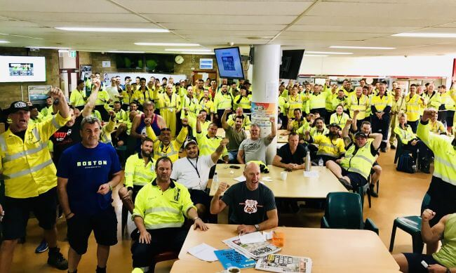

Sức ép từ phía ban quản lý
Mặc dù nguy cơ mất an toàn là rất rõ ràng, công ty vẫn tiến hành các biện pháp đối với người lao động. Các công nhân bị đe dọa bằng các biện pháp pháp lý và bị đình chỉ công việc không hưởng lương. Công ty đã yêu cầu Ủy ban Quan hệ Lao động Công bằng ban hành lệnh theo Điều 418 (s418), cho rằng đây là hành động đình công trái pháp luật chứ không phải là phản ứng trước một vấn đề an toàn thực sự.
Tuy nhiên, người lao động vẫn kiên quyết bảo vệ lập trường của mình. Họ không khuất phục trước các sức ép, sự đe dọa hay thông tin sai lệch từ phía ban quản lý. Sau ba ngày hành động, với sự hỗ trợ của Chi nhánh Công đoàn, người lao động đã đạt được một kết quả tích cực, góp phần cải thiện lâu dài công tác an toàn tại Port Botany.
Những nội dung cần biết
- Trong một thời gian ngắn, nhiều cáp thép nâng hạ tại DP World Port Botany đã bị đứt mà không có lời giải thích thỏa đáng.
- Cuộc điều tra ban đầu của Ủy ban An toàn và các HSR cho thấy công tác bảo dưỡng, kiểm tra và thay thế cáp thép không đầy đủ.
- Một tiểu ban chuyên trách về cáp thép đã được thành lập để điều tra sâu hơn nguyên nhân của các sự cố nghiêm trọng này.
- Kết quả điều tra phát hiện DP World đang sử dụng các puly có đường kính rãnh chỉ từ 30–31 mm, mức không phù hợp đối với cáp thép đường kính 30 mm và không đáp ứng các tiêu chuẩn an toàn. Một số rãnh puly thậm chí chỉ còn 29 mm.
- Chính quy định nội bộ của DP World nêu rõ rằng để kéo dài tuổi thọ cáp, đường kính rãnh puly phải lớn hơn đường kính danh nghĩa của cáp từ 7–10%, nhằm tránh hư hỏng sớm.
- Thực tế, các sợi cáp đang bị ép chặt và nghiền nát trong rãnh puly, làm giảm đáng kể tuổi thọ làm việc an toàn của cáp và đe dọa tính mạng của người vận hành cũng như những người làm việc gần cẩu.
- Các HSR và Ủy ban An toàn đã yêu cầu thực hiện thử nghiệm phá hủy bằng cách tháo xoắn mẫu cáp để kiểm tra trực tiếp lõi bên trong, đồng thời tiến hành thử kéo (pull test). Kết quả thử nghiệm phá hủy cho thấy lõi cáp bị hư hỏng nghiêm trọng và có nhiều điểm đứt bên trong vùng làm việc của cáp, những hư hỏng này không được phát hiện qua phương pháp kiểm tra bằng tia X hoặc kiểm tra từ tính (magnetic coil test).
- Nhiều khả năng tất cả các cẩu giàn ZPMC sử dụng cáp nâng đường kính 30 mm đều có thể gặp phải vấn đề tương tự.
Kết quả đạt được
Nhờ sự kiên quyết của người lao động, các kết quả sau đã được thống nhất:
- Toàn bộ các puly sẽ được thay thế trong vòng ba tháng.
- Trong thời gian chờ thay thế puly, toàn bộ cáp thép nâng hạ sẽ được thay mới sau mỗi 1.400 giờ hoạt động (trước đây tuổi thọ khai thác của cáp có thể lên tới 4.000 giờ hoặc hơn).
- Mỗi khi thay cáp sẽ tiến hành thử nghiệm phá hủy và thử kéo để đánh giá tình trạng thực tế của cáp; kết quả thử nghiệm có thể làm thay đổi chu kỳ thay cáp 1.400 giờ.
- Cáp nâng của cẩu giàn số 5, mới hoạt động khoảng 800 giờ, sẽ được thay trong vòng hai tuần và tiến hành thử nghiệm phá hủy để xác định chính xác hơn tuổi thọ thực tế của cáp.
- Công ty đã rút lại đơn yêu cầu áp dụng lệnh theo Điều 418 (s418) đối với người lao động.
- Toàn bộ người lao động sẽ được trả lương đầy đủ cho khoảng thời gian họ không thể làm việc do môi trường làm việc không an toàn.
- Va chạm giữa tàu hàng bách hóa Saga Sky và sà lan Stema Barge II
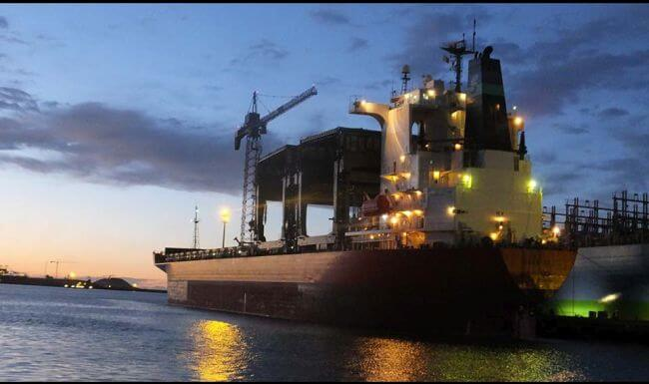
Tàu hàng bách hóa Saga Sky đã va chạm với sà lan chở đá Stema Barge II tại khu vực cách bờ biển phía nam của Vương quốc Anh khoảng 2 hải lý. Cả hai phương tiện đều chịu ảnh hưởng của điều kiện thời tiết xấu do bão Angus gây ra. Hậu quả của vụ tai nạn là hai tuyến cáp điện ngầm dưới biển đã bị cắt đứt.

Bài học an toàn
- Mặc dù Lực lượng Bảo vệ bờ biển Vương quốc Anh đã nhiều lần nhắc nhở, tàu Saga Sky vẫn không thả neo cho đến khi đã bỏ lỡ thời điểm mà việc thả neo có thể ngăn ngừa được vụ va chạm.
- Một hải đồ Admiralty đã lỗi thời được sử dụng để xác định vị trí neo của Stema Barge II. Vị trí neo này lại nằm ngay phía trên một trong các tuyến cáp điện ngầm của hệ thống Interconnector France–Angleterre 1. Sai sót này vẫn vượt qua toàn bộ quy trình lập kế hoạch cho dự án bảo vệ bờ biển đặt ra nghi vấn về mức độ chú trọng đến an toàn hàng hải trong quá trình chuẩn bị.
- Với mật độ giao thông hàng hải rất lớn tại eo biển Dover và việc thiếu các phương tiện cứu hộ thương mại tại địa phương, cần xem xét lại việc bố trí dịch vụ tàu lai khẩn cấp trong khu vực này.
Khuyến nghị
Đối với Cơ quan Hàng hải và Bảo vệ bờ biển Vương quốc Anh (MCA)
Khuyến nghị 2018/104 yêu cầu MCA thực hiện một nghiên cứu nhằm đánh giá toàn diện các nguồn lực ứng phó khẩn cấp hiện có tại khu vực eo biển Dover, bao gồm việc xem xét lại nhu cầu duy trì năng lực tàu lai khẩn cấp chuyên dụng.
Ngoài ra, phối hợp với Cơ quan Thủy văn Vương quốc Anh (UKHO), MCA được khuyến nghị xem xét và đề xuất cơ sở pháp lý để có thể áp dụng các quyền quản lý phù hợp nhằm bảo đảm các tàu tuân thủ các khuyến nghị của Tổ chức Thủy văn Quốc tế (IHO) về việc neo tàu gần các tuyến cáp ngầm dưới biển.
Đối với Tổ chức Quản lý Biển (Marine Management Organisation – MMO)
Theo khuyến nghị 2018/105, MMO cần cải tiến quy trình cấp giấy phép hoạt động trên biển bằng cách:
- Xác định rõ phạm vi các hoạt động mà từng giấy phép hàng hải cho phép thực hiện, bao gồm các rủi ro cụ thể cần được đánh giá trong hồ sơ xin cấp phép.
- Quy định rõ việc phải sử dụng các ấn phẩm hàng hải mới nhất khi lập hồ sơ.
- Bảo đảm các đơn vị tư vấn chuyên môn hiểu rõ mục tiêu của từng cuộc thẩm định cũng như các nội dung cụ thể trong hồ sơ mà họ có trách nhiệm xem xét.
Đối với Cơ quan Thủy văn Vương quốc Anh (UKHO)
Theo khuyến nghị 2018/106, UKHO nên áp dụng khuyến nghị của Tổ chức Thủy văn Quốc tế (IHO) về việc các cơ quan có thẩm quyền quy định khoảng cách tối thiểu, thông thường là 0,25 hải lý, tính từ các tuyến cáp ngầm dưới biển mà trong phạm vi đó tàu thuyền không nên thả neo hoặc tiến hành các hoạt động dưới nước khác.

Đối với Anglo-Eastern Ship Management Ltd
Theo khuyến nghị 2018/108, công ty cần tăng cường các quy trình khai thác trên tàu bằng cách xây dựng hướng dẫn riêng cho từng loại tàu, giúp thuyền trưởng có cơ sở đánh giá ảnh hưởng của các điều kiện thời tiết xấu được dự báo đối với khả năng điều động của tàu, từ đó đưa ra các quyết định an toàn và kịp thời.
- Trao đổi thông tin không đầy đủ giữa Thuyền trưởng và Hoa tiêu dẫn đến hậu quả nghiêm trọng
Một tàu đang hành trình vào một con sông có thủy triều thì được hai hoa tiêu lên tàu. Cuộc trao đổi thông tin giữa Thuyền trưởng và Hoa tiêu (MPX) được thực hiện giữa Thuyền trưởng và hoa tiêu trực tiếp điều khiển tàu. Hoa tiêu trình bày kế hoạch dẫn tàu vào cảng và dự kiến sử dụng hai tàu lai để hỗ trợ tàu cập cầu. Hoa tiêu hỏi Thuyền trưởng về các đặc tính điều động của tàu và được thông báo rằng khi chạy lùi, mũi tàu có xu hướng lệch sang mạn phải. Tuy nhiên, Thuyền trưởng không thông báo rằng tàu được trang bị hệ thống chân vịt biến bước. Sau đó, hoa tiêu ký xác nhận vào Phiếu thông tin hoa tiêu (Pilot Card) của tàu.
Ngay sau cuộc trao đổi, Thuyền trưởng rời buồng lái, giao việc hỗ trợ hoa tiêu cho Sỹ quan trực ca buồng lái. Sau khoảng bốn giờ điều động, các tàu lai được lệnh vào vị trí để chuẩn bị hỗ trợ tàu cập cầu. Lúc này, tàu đang tiến đến một khúc cua sang phải trên sông, trong khi dòng triều lên chảy từ phía sau tàu.
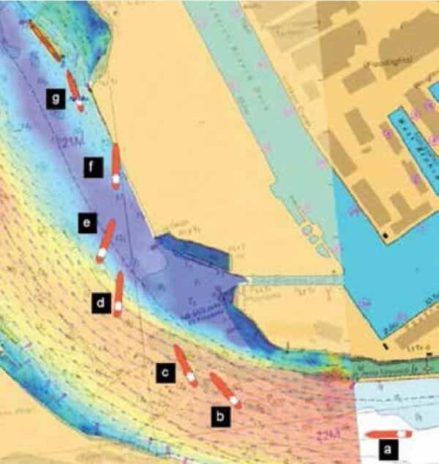
Hoa tiêu ra lệnh bẻ lái sang phải 15°. Chỉ sau khoảng 30 giây, tốc độ quay trở của tàu đã đạt 25° mỗi phút về sang phải. Ngay sau đó, khi tàu đang ôm cua, hoa tiêu ra lệnh dừng máy (điểm C trên sơ đồ gốc). Động cơ được giữ ở trạng thái dừng trong hơn 30 giây, sau đó hoa tiêu ra lệnh chạy tới thật chậm. Tuy nhiên, mũi tàu vẫn tiếp tục quay nhanh sang mạn phải.
Hoa tiêu lập tức ra lệnh: Tới hết máy, hết lái trái đồng thời yêu cầu một tàu lai hỗ trợ. Khi tàu chỉ còn cách bờ khoảng 100 m, mũi tàu mới bắt đầu chuyển hướng sang trái. Đúng lúc đó, Thuyền trưởng quay trở lại buồng lái và lặp lại lệnh tới hết máy, hết lái trái. Ít lâu sau, hoa tiêu tiếp tục ra lệnh lùi hết máy, nhưng đã quá muộn. Phần mũi mạn phải của tàu vẫn va vào cầu cảng với tốc độ so với đất là 6,0 hải lý/giờ.
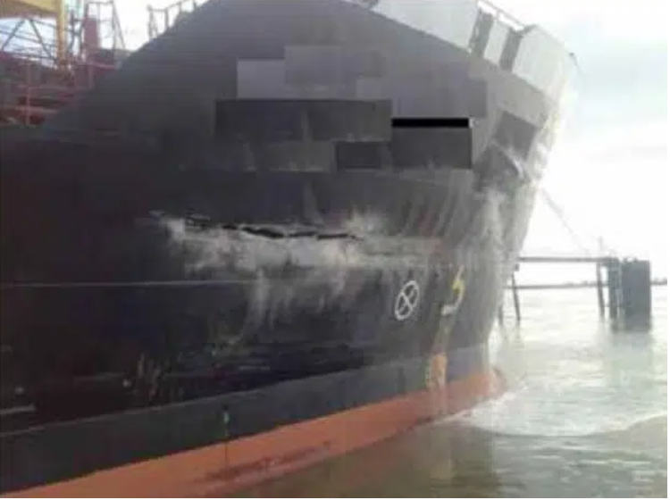
Bài học kinh nghiệm
- Hoa tiêu không biết rằng tàu được trang bị hệ thống chân vịt biến bước, một thông tin rất quan trọng đối với việc điều động tàu.
- Mặc dù thông tin về hệ thống CPP đã được ghi trên Pilot Card, nhưng vị trí thể hiện thông tin này khó nhận biết. Bố cục của Phiếu thông tin hoa tiêu chưa hợp lý và chưa đáp ứng thông lệ tốt, chẳng hạn như mẫu được khuyến nghị trong Hướng dẫn Quy trình Buồng lái của Phòng Vận tải Hàng hải Quốc tế (ICS).
- Đối với tàu được trang bị chân vịt biến bước, khi tàu đang chạy tới nhưng góc bước chân vịt được đặt về 0, dòng nước đi qua chân vịt và bánh lái sẽ bị gián đoạn, làm giảm đáng kể hiệu quả điều khiển hướng của tàu. Nếu hoa tiêu không nhận thức được đặc điểm này, việc điều động tàu có thể trở nên rất khó khăn và làm tăng nguy cơ xảy ra tai nạn.
-----------------------------------------------------------------

